REPÚBLICA DE COLOMBIA

RAMA JUDICIAL DEL PODER PÚBLICO

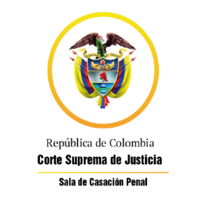

TRIBUNAL SUPERIOR DEL DISTRITO JUDICIAL

SALA DE DECISIÓN PENAL

REGISTROS DE PROYECTOS

|  |  |  |  |  |  |
| --- | --- | --- | --- | --- | --- |
| FECHA | RADICADO | CLASE | ACCIONANTE | ACCIONADO | MAGISTRADO |

|  |  |  |  |  |  |
| --- | --- | --- | --- | --- | --- |
| 13/01/2021 | 2009-10598 | Impedimento | Horacio Carvajal Cáceres | Falsa denuncia contra persona determinada | GARE |
| 13/01/2021 | 20-640T-01 | tutela de segunda instancia | Javier Alfonso Calixto Ovideo | Colpensiones | JCDL |
| 13/01/2021 | 20-1196T [642] | Tutela 1a Instancia | Jose Bernardo Builes Moreno | Juzgado 3o Penal del Cto Especializado | MSJG |
| 13/01/2021 | 2020-00081 (20-638) | tutela 2a instancia | Juan Carlos Camargo | Unidad de Víctimas | SQH |
| 13/01/2021 | 20-1206T | Tutela 1a Instancia | Jhon Jairo Sandoval Caicedo | Juzgado Segundo EPMS Buc | JCDL |
| 13/01/2021 | 2015-08432 | Recurso de reposición | Valdimir Sampayo Sánchez | Hurto calificado y agravado y otros | HSM |